«Мой прадедушка – участник Великой Отечественной войны».

Прошла война, прошла страда,
Но боль взывает к людям.
Давайте, люди, никогда
Об этом не забудем.
(А. Твардовский)
75 лет прошло с той поры, как отгремели последние выстрелы Великой Отечественной войны. Я всегда слышал в семье, что у меня был замечательный прадед, который участвовал в той страшной войне. Мне захотелось побольше узнать о моем прадедушке и рассказать о нем всем.
Каждый год 9 мая наша страна празднует День Победы, это тот самый день, когда советский народ одержал великую победу над фашистами в годы Великой Отечественной войны.
Я считаю, что каждый человек должен знать свою родословную: судьбу своих дедов и прадедов, а затем свои знания передавать будущим поколениям. Для меня очень важно, чтобы осталась память о прадедушке не только в виде нескольких фотографий, а чтобы в целом рассказе.
Наши деды и прадеды отстояли мир, мы должны сохранить его! Только народ, который знает и помнит свою историю, традиции, героев достоин свободы и независимости.
Когда шла Великая Отечественная война, на свете не было ни меня, ни моих родителей и даже у некоторых детей, на тот момент не было дедушки. Но я много слышал о войне, ведь горе и беда не обошли стороной и моих близких, война вошла в каждый дом. Я всегда слышал в семье, что мой прадед был замечательный человек, который участвовал в Великой Отечественной войне.

Довоенные годы жизни Галиева Тимергалия Галиевича

Мой прадед Галиев Тимергалий Галиевич родился 21 февраля в 1909 году в Аскинском районе в деревне Утяшино. Родился и жил в семье крестьянина, отец его служил царю 25 лет. Когда его отец пришел с армии говорил: «Скоро будут все равны! Богатых не будет!». После этого богатые хотели его вилами заколоть, но его предупредили. И он спасся.
Галиев Тимергалий Галиевич был первым человеком в деревне, который освоил трактор. Когда он в первый раз въехал в деревню, люди говорили: «Чёртова телега!!!»
Боевой путь моего прадеда
Когда началась война, у многих ребят закончилось детство.
Война нарушила налаженную жизнь мирных людей. Народ содрогнулся, услышав строки, бьющие прямо в сердце: «Сегодня, 22 июня 1941года, в 4 часа утра, без всякого объявления войны германские вооружённые силы атаковали границы Советского Союза».
Война…
Он хотел с первых дней уйти на войну, но его долго не отпускали по брони. Кто-то должен был растить хлеб, а он был трактористом.
Ушёл он на войну в 1942 году, воевал на Курской дуге, дошёл до Венгрии, Германии. Был ранен в ногу. Выйдя из госпиталя, он продолжил защищать нашу Родину от врагов. И опять – ранение. Снова госпиталь, лечение.
Пришел с войны в 1947 году.

Закончилась война. Нужно было восстанавливать все, что разрушила война. Так же, как и все люди, он трудился. После войны он снова сел за трактор, работал в колхозе до самой пенсии. Общий трудовой стаж работы 57 лет. Встретил мою прабабушку Мазбуру Султаншиновну, и они поженились. У них родились трое детей. Мой дед , Фанис Тимергалиевич, самый старший из них. Он - то мне и рассказывает все о моем прадедушке. ..
Прадедушка был очень добрым. Всем старался помочь. Никому не отказывал в помощи. Он был жизнерадостным и оптимистичным человеком. Он говорил: «Никогда не жалуйтесь на жизнь- она прекрасна. Самое страшное, что есть на свете - это война». Прожил мой прадедушка 90 лет . Умер 26 февраля 1999года . Похоронен в Аскинском районе в деревне Утяшино.
Тимергалий Галиевич награжден боевыми наградами: Орденом Отечественной войны 2 степени , ещё он награжден памятными юбилейными медалями: «20 лет Победы», «25 лет Победы», «30 лет Победы», «40 лет Победы», «50 лет Победы», «Ветеран труда». Сведения о моем прадедушке размещены в проекте «Дорога памяти» в Главном храме Вооруженных сил России.
Я не видел своего прадеда, он умер раньше, чем родился я, но память о нём живёт в сердцах его детей, внуков и правнуков. Я часто рассматриваю его награды. Мама много рассказывает мне о прадедушке. Я очень горжусь своим прадедом и еще горжусь тем, что многие такие дедушки и прадедушки, отстояли нашу Родину от фашистов, завоевали нам свободу и мир.
Мы не имеем права его забыть. Потому что его жизнь – это пример честного служения своему отечеству, народу, нам!
Мы благодарны тебе, солдат – победитель! И земле нашей, израненной, всё вынесшей, но так буйно цветущей этой семидесяти пятой мирной весной.

Отгремели взрывы, отгремели,
Родину спасти они сумели.
Нелегко далась им та победа,
За неё «спасибо» скажем дедам.

Мы, дети XXI века, не хотим жить для войны. Мы хотим учиться в школе, играть с друзьями, петь, веселиться, пускать кораблики по весенним лужам, рисовать, запускать в чистое голубое небо воздушного змея, сажать деревца – словом, светло и радостно жить на Земле.

Гиндуллин Артур, учащийся 8 кл
МОБУ Верхнесуянская ООШ

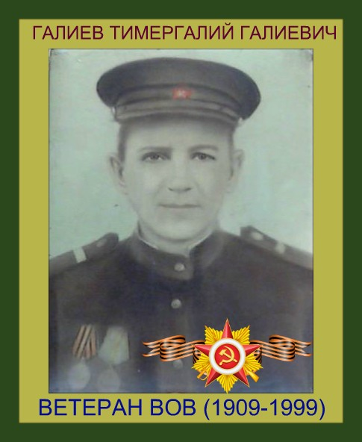
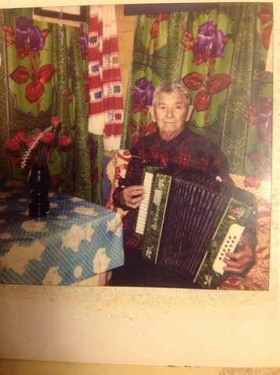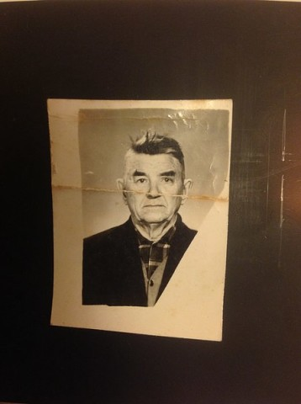

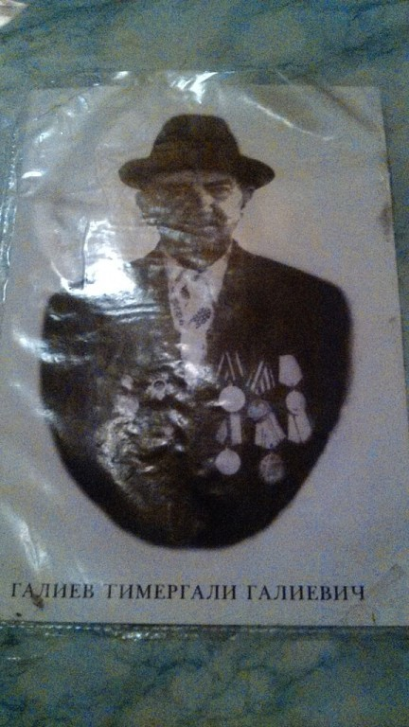

Приложение 2.

